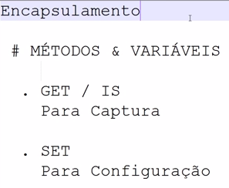
Os metodos get e set são padrões de métodos para serem usados em um javabean. Não que não sejam usados de outra forma!
Traduzindo:
- get = pegar
- set = definir
- is = pegar - boolean

Funcionario
Nome: String
Matricula: Int
Salario: double
Ativo: Boolean
getNome(): String
setNome(): String

getMatricula: Int
setMatricula: int

getSalario: double
setSalario: double

isAtivo: Boolean
getAtivo: Boolean

exibir()

package aulagetset;
public class Funcionario {
String nome;
int matricula;
double salario;
}

package aulagetset;

public class AulaGetSet {

public static void main(String[] args) {
Funcionario Chefe = new Funcionario();

Chefe.nome = "João";
Chefe.matricula = 100;
Chefe.salario = 20000;
}
}

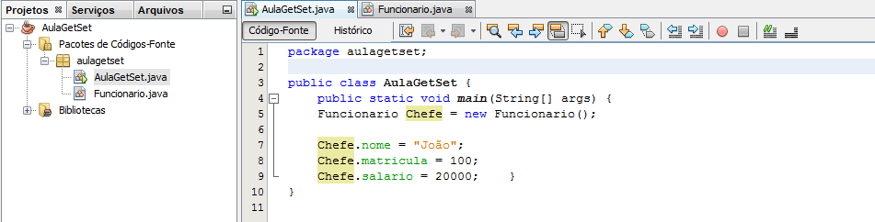

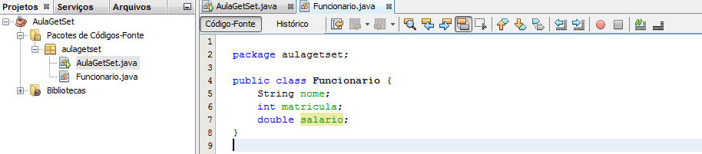
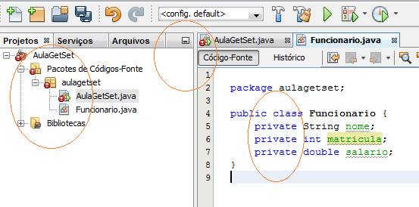

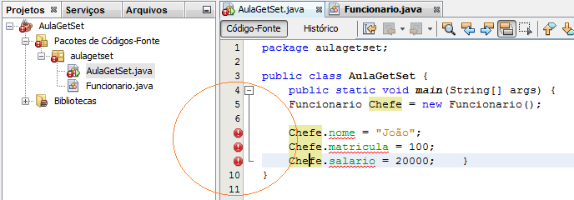

Texto

package aulagetset;

public class Funcionario {
private String nome;
private int matricula;
private double salario;
private boolean ativo;

public void exibir() {
System.out.println("Matricula = " + getMatricula());
System.out.println("Funcionario = " + getNome());
System.out.println("Salario = " + getSalario() );
System.out.println("Ativo = " + isAtivo() );
}
public void setNome( String nome ){
this.nome = nome; }

public String getNome(){
return this.nome; }

public void setMatricula( int Mat ){
this.matricula = Mat; }

public int getMatricula(){
return this.matricula; }

public double getSalario(){
return this.salario;
}

public void setSalario( double sal ){
this.salario = sal; }

public boolean isAtivo() {
return ativo; }

public void setAtivo (boolean ativ) {
this.ativo = ativ; }

}
package aulagetset;

public class AulaGetSet {
public static void main(String[] args) {
Funcionario Chefe = new Funcionario();

//Chefe.nome = "João";
//Chefe.matricula = 100;
//Chefe.salario = 20000; }
Chefe.setNome("João");
Chefe.setMatricula(100);
Chefe.setSalario(20000);
Chefe.setAtivo(true);

Chefe.exibir();
}
}

TV
int tamanho;
int canal;
int volume;
boolean ligada;
exibir()
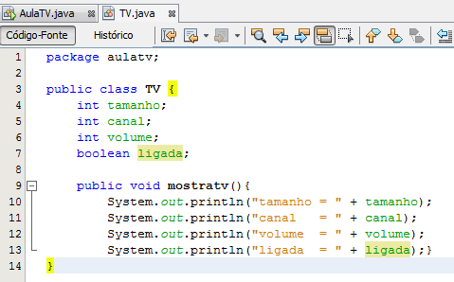

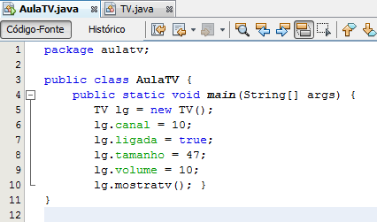
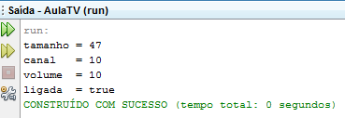
TV – sem private

package aulatv;

public class TV {
int tamanho;
int canal;
int volume;
boolean ligada;

public void mostratv(){
System.out.println("tamanho = " + tamanho);
System.out.println("canal = " + canal);
System.out.println("volume = " + volume);
System.out.println("ligada = " + ligada);}
}

package aulatv;

public class AulaTV {
public static void main(String[] args) {
TV lg = new TV();
lg.canal = 10;
lg.ligada = true;
lg.tamanho = 47;
lg.volume = 10;
lg.mostratv(); }
}

TV
int tamanho;
int canal;
int volume;
boolean ligada;
getTamanho(): int
setTamanho(): int

getCanal(): int
setCanal(): int

getVolume(): int
setVolume(): int

isLigada(): boolean
setLigada(): boolean

exibir()

TV
public class TV {
private int tamanho;
private int canal;
private int volume;
private boolean ligada;

public TV(int tamanho, int canal, int volume, boolean ligada) {
this.tamanho = tamanho;
this.canal = canal;
this.volume = volume;
this.ligada = ligada; }

public int getTamanho() {
return tamanho; }

public void setTamanho(int tamanho) {
this.tamanho = tamanho; }

public int getCanal() {
return canal;}

public void setCanal(int canal) {
this.canal = canal;}

public int getVolume() {
return volume; }

public void setVolume(int volume) {
this.volume = volume;}

public boolean isLigada() {
return ligada; }

public void setLigada(boolean ligada) {
this.ligada = ligada; }
}

